Лабораторная работа №1
Обработка элементов формы на языке PHP
Цели работы:
- повторить основные теги языка HTML;
- понять принцип формирования динамических страниц;
- научиться работать с переменными, условным и циклическим операторами языка PHP.
Задание
- Скопируйте созданный вами ранее документ html, содержащий форму из 5 упражнения.
- Убедитесь, что в упражнении нет ошибок, а форма выполнена в соответствии с требованиями:
  - Все теги <input> лежат в поле одной формы;
  - Все теги <form> и <input> имеют параметры name и type;
  - Checkbox и radio имеют параметр value;
  - Кнопки submit и reset корректно работаю с формой;
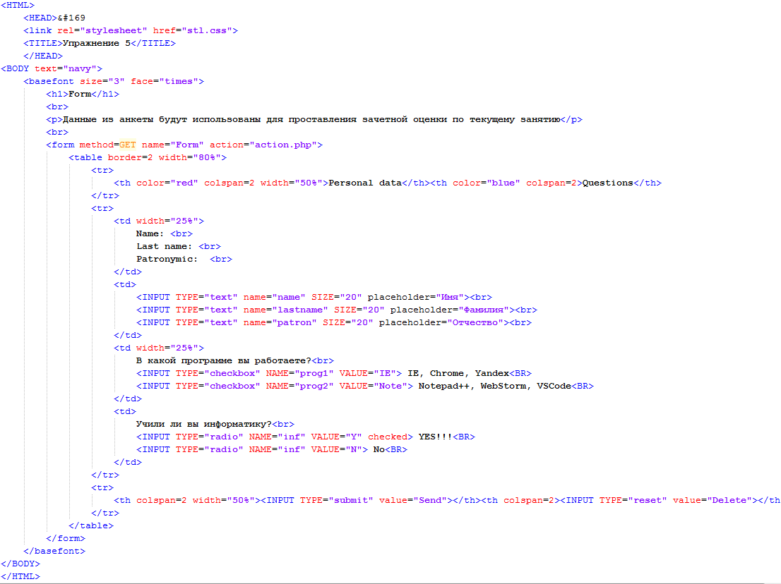
- В параметрах формы допишите параметр action=”action.php”.
- Сохраните файл index.php и разместите в папке упражнения на сервере.
- В этой же папке создайте еще один файл action.php.
  - В файле пропишите код вывода данных формы: 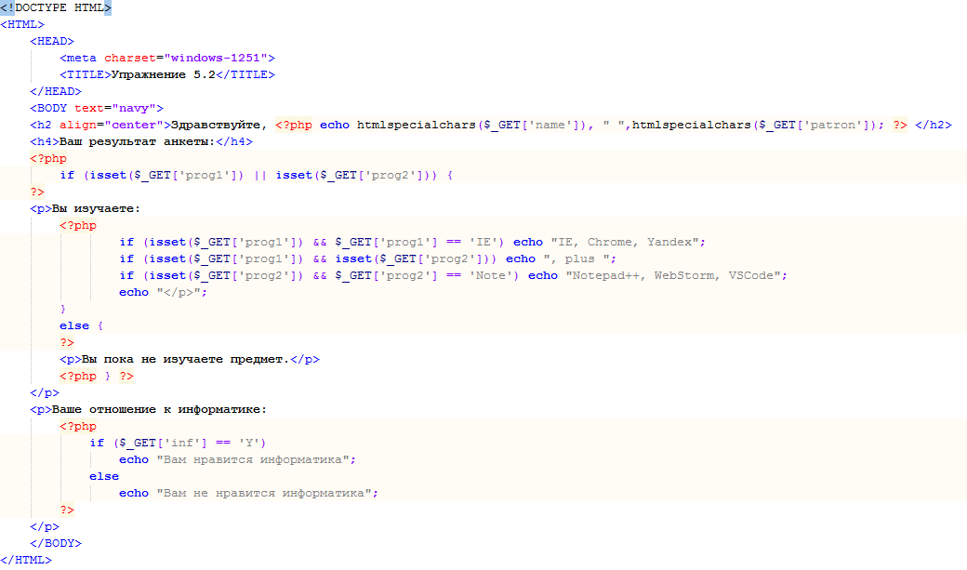
Пояснение по коду:
<?php echo htmlspecialchars($_GET['name']), " ",htmlspecialchars($_GET['patron']); ?>
- echo отвечает за вывод данных в html-код (аналогичная команда print)
- htmlspecialchars приводит тип данных к безопасному строковому типу
- $_GET массив переменных, отправленных формой с методом GET (для POST соответственно $_POST)
- $_GET['name'] чтение значения из данных формы по имени input’а
- ; разделитель между инструкциями (весь вышеуказанный код относится к одной функции echo)
-if (isset($_GET['prog1']) || isset($_GET['prog2'])) – команда isset(…) проверяет есть ли значение в $_GET['prog1'] или в $_GET['prog2']
- || - синоним OR – логическое «ИЛИ»
<?php
if ($_GET['prog1'] == 'IE') echo "IE, Chrome, Yandex";
if ($_GET['prog1'] && $_GET['prog2']) echo ", plus ";
if ($_GET['prog2'] == 'Note') echo "Notepad++, WebStorm, VSCode";
?>
-&& синоним AND – логическое «И»
- if () условный оператор «Если то …, иначе это …»
if ($_GET['prog1'] == 'IE') echo "IE, Chrome, Yandex"; - если в форме значение prog1 (наш чекбокс в html) значение равно «IE» то пишем в html "IE, Chrome, Yandex", иначе ничего не пишем, едем к следующей инструкции.
if ($_GET['prog1'] && $_GET['prog2']) echo ", plus "; - если в форме есть данные в prog1 и в prog2 (в обоих чекбоксах), то дописываем ", plus "
Последняя часть аналогична первой в этой php вставке.
<?php
if ($_GET['inf'] == 'Y')
echo "Вам нравится информатика";
else
echo "Вам не нравится информатика";
?>
- реализация оператора «иначе»: если в форме inf (радиобокс) стоит ‘Y’, то выводим "Вам нравится информатика" иначе выводим "Вам не нравится информатика".
  - Вернитесь на страницу html запишите данные в форму и нажмите на submit
  - Загрузите в отчет снимок введенных данных и выполнения работы скрипта
- Создайте на форме (документ HTML) еще два дополнительных вопроса, внесите в файл action.php обработку результатов этих дополнительных вопросов.
- Заполните форму своими данными и выведите результат их обработки в action.php

